

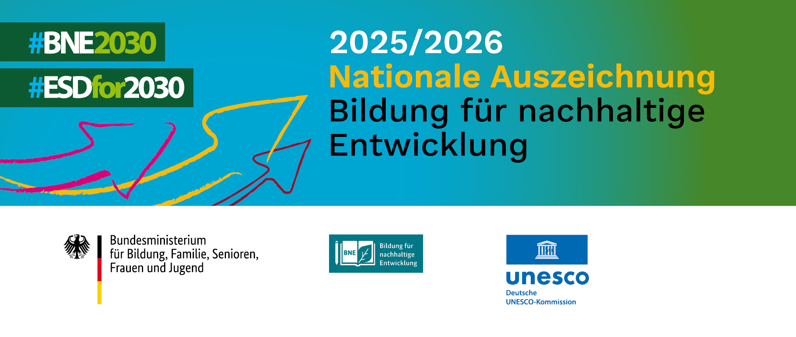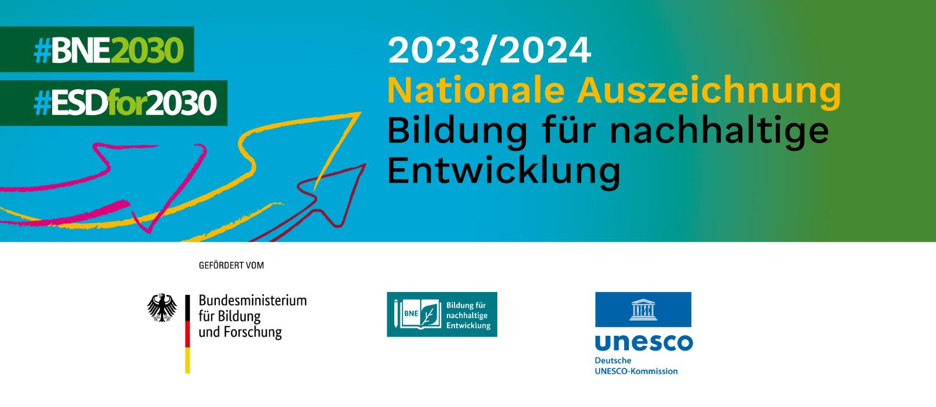

Geopark-Nachhaltigkeitstag 2026: Die Macht der Quelle
Wasser ist eine der wichtigsten Ressourcen unserer Zeit. Beim diesjährigen Geopark-Nachhaltigkeitstag am Samstag, den 7. November 2026, dreht sich deshalb alles um die besondere Bedeutung von Quellen. Unter dem Titel „Die Macht der Quelle: Wasser – Wissen – Verantwortung“ lädt der UNESCO Global Geopark in Kooperation mit der LEB und dem Räbker Förderverein Mühle Liesebach zu einem Symposium in die Mühle Liesebach in Räbke ein. Beginn ist um 10.00 Uhr.
Quellen sind geologische Besonderheiten, wertvolle Lebensräume und wichtige Wasserressourcen. Zugleich sind sie eng mit der Kulturgeschichte und der Entwicklung unserer Landschaft verbunden. Das Symposium beleuchtet diese unterschiedlichen Aspekte und fragt danach, wie wir angesichts des Klimawandels und veränderter Wasserverfügbarkeit verantwortungsvoll mit der Ressource Wasser umgehen können.
Das Programm vereint Fachwissen aus Geologie, Gewässerökologie, Stadtplanung und Gewässerunterhaltung. Die Begrüßung übernehmen Klaus Röhr, Vorsitzender des Räbker Fördervereins Mühle Liesebach, und Gerhard Radeck, zweiter Vorsitzender des Geopark-Trägervereins. Dr. Henning Zellmer, Geologe und Leiter der Geopark-Geschäftsstelle in Königslutter am Elm, spricht über „Geologie und Wasser rund um den Elm“. Alina Pfening, Stadtplanerin (M. Sc.), widmet sich dem Lutterspring als Quellort der Gegenwart. Der Diplom-Geologe Firouz Vladi stellt die Quellen des Südharzer Gipskarstes zwischen Märchen, Forschung und Trinkwasser vor. Fabian Schwarz, wissenschaftlicher Mitarbeiter für Gewässerökologie im Nationalpark Harz, gibt Einblicke in die Besonderheiten, Fauna und das Monitoring der dortigen Quellen. Werner Denneberg, Verbandsvorsteher des Unterhaltungsverbandes Schunter, beleuchtet unter dem Titel „Renaturierung – Nicht alles Gold, was glänzt“ die Herausforderungen bei der Renaturierung von Gewässern. Dr. Volker Wilde, Geologe und Vorsitzender des Geopark-Beirats, stellt schließlich natürliche Salzquellen und Beispiele aus der Geopark-Region vor. Eine abschließende Podiumsdiskussion führt die verschiedenen Perspektiven zusammen.
Der Geopark-Nachhaltigkeitstag findet jährlich zu wechselnden Nachhaltigkeitsthemen statt und verbindet wissenschaftliche Erkenntnisse mit regionalen Fragestellungen. Eine Anmeldung bis zum 30. Oktober 2026 ist erwünscht und per E-Mail an info@geopark-hblo.de möglich. Die Teilnahme ist kostenfrei. Die direkte Zufahrt auf den Hof der Mühle Liesebach ist nicht gestattet. Parkmöglichkeiten bestehen am Straßenrand der Straße „Arme Reihe“ oder in der Dorfmitte.

Foto: Quelle©Alina Pfening

